Отметить числа от 1 до 49:
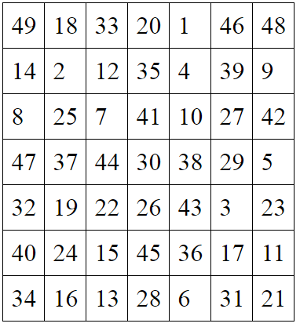
Нарисовать треугольник:
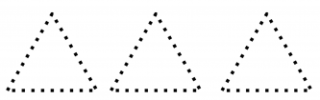

Расшифровать таблицу:
Образец:
+ | № | $ | # | @ | ! | * | ○ | ~
1 | 2 | 3 | 4 | 5 | 6 | 7 | 8 | 9

Задание:
~ | № | $ | ! | * | # | ○ | * | № | ~ | @ | $ | ! | ○ |  | ~

Написать буквы алфавита:

